12.11.2020 7.C
Sziasztok!

A mai nap ismét az előző óra szavaival fogunk foglalkozni és megtanulunk 10 új szót. A végén pedig ezekkel is dolgozunk egy kicsit.

- Csoportosítsd a következő szavakat:
Monday, Thursday, Stand up, Friday, Talk, Listen,

Napok:

Igék:

Most megtanulunk 10 új kifejezést:
- To be born – tu bí born-megszületni
- To grow up – tu grou ap – felnőni
- To move – tu múv – elköltözni
- To start school – tu start szkúl – elkezdeni az iskolát
- To leave school – tu lív szkúl – otthagyni az iskolát
- To go to university – tu gó tu juniversziti – egyetemre járni
- To get a job - tu get a dzsob- munkát szerezni
- To get married- tu get meörid- összeházasodni
- To have children – tu hev csildren- legyenek gyerekei
- To die – tu dáj- meghalni

- Feladat – a fenti szavakból írd a megfelelőt a képekhez: 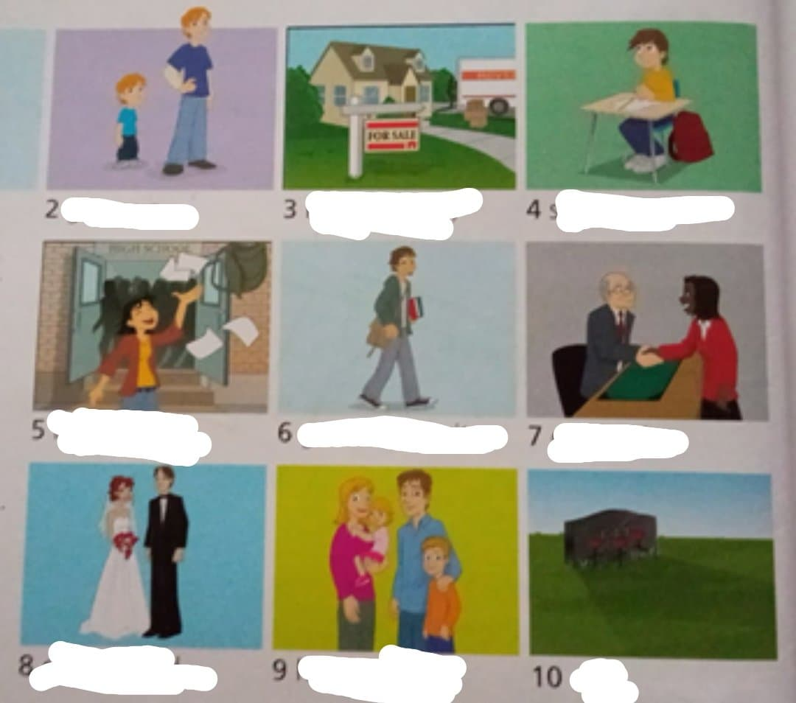
2.grow up
3. _____________
4.______________
5.______________
6.______________
7._______________
8._______________
9.______________
10.______________

